Tillgänglighetsgranskning
EN 301 549 V3.1.2 och Web Content Accessibility Guidelines 2.1 (WCAG 2.1)
Webbplats:
Utförd av: Simon Sterner, Stina Johansson ETU AB
Datum: 2026

Innehåll
Kort sammanfattning 4
1 Tillgänglighetsgranskning 5
1.1 Metod för kontroll 5
1.1.1 Beskrivning av gällande riktlinjer WCAG 2.1 5
1.1.2 Den här rapporten 6
1.1.3 Checklista 6
1.1.4 Sidor som är granskade 7
2 Avvikelser som förekommer på alla de testade sidorna 8
2.1 Störande 8
2.1.1 Ljudkontroll 8
2.1.2 Rörligt innehåll 8
2.1.3 Flimmer 8
2.2 Innehåll 8
2.2.1 Sidtitel 8
2.2.2 Sidans språk 8
2.2.3 Automatisk omladdning 8
2.2.4 Semantik 8
2.2.5 Länkar 9
2.2.6 Text 9
2.3 Tangentbord 9
2.3.1 Fokus 9
2.3.2 Hanterbart 10
2.4 Layout 10
2.4.1 Flexibel layout 10
2.4.2 Utöka textavstånd 10
2.4.3 Förstoring 10
2.5 Generella krav 11
2.5.1 Statusmeddelanden 11
2.5.2 Tidsgränser 11
2.5.3 Innehållets ordning 11
2.5.4 Konsekvent navigering 11
2.5.5 Konsekvent benämning 11
2.5.6 Flera sätt att hitta sidan 11
2.5.7 Avbryta klick 11
2.5.8 Användarinställningar 11
2.6 Avvikande sidor 11
2.6.1 Förhindra allvarliga konsekvenser 11
2.6.2 En-knapps snabbtangenter 11
2.6.3 Aktivering av tillgänglighetsfunktioner 11
2.6.4 Biometri 11
2.6.5 Bevara tillgänglighet vid omvandling 12
2.7 Bilder 12
2.7.1 Kontrast i grafik 12
2.7.2 Bilder av text 12
2.7.3 Kontrast för bilder av text 12
2.7.4 Textalternativ 12
2.8 Användargränssnitt 12
2.8.1 Ledtexter 12
2.8.2 Interaktiva komponenter 12
2.8.3 Beteende 13
2.8.4 Felmeddelanden 13
2.8.5 Redigeringsverktyg 13
2.9 Ljud och video 14
2.9.1 Textalternativ för tidsberoende medier 14
2.9.2 Alternativ för ljudklipp 14
2.9.3 Alternativ för animeringar och filmer 14
2.9.4 Reglage 14
2.9.5 Undertexter 14
2.9.6 Syntolkning 14
2.10 Dokumentation och support 15
2.10.1 Produktdokumentation 15
2.10.2 Supporttjänster 15
2.11 Touchskärmar, mobila enheter och pekare 15
2.11.1 Pekargester 15
2.12 Tvåvägs röst- eller videokommunikation 15
2.12.1 Bandbredd för tal 15
2.12.2 Nummerpresentation 15
2.12.3 Alternativ till rösttjänster 16
2.12.4 Realtidstext 16
2.13 Videokommunikation 16
2.13.1 Upplösning 16
2.13.2 Bildväxlingsfrekvens 16
2.13.3 Synkronisering mellan ljud och bild 16
2.13.4 Visuell indikering av ljud med video 17
2.13.5 Indikering av teckenspråk 17
2.14 Överensstämmelse 17
2.14.1 Överensstämmelse med WCAG 17
2.15 Tillgänglighetsredogörelse 17
2.15.1 Namn på aktör och tjänst 17
2.15.2 Förenlighet med lagkraven 17
2.15.3 Icke tillgängligt innehåll 17
2.15.4 Datum och utvärderingsmetod 17
2.15.5 Meddelandefunktion 17
2.15.6 Anmälningsfunktion 17
2.15.7 Aktualitet 17
2.15.8 Nåbarhet 17
2.15.9 Oskäligt betungande anpassning 18
3 Gemensamt för alla sidor 19
4 Sida 1 20
5 Sida 2 21
6 Checklista, granskning av webbsidor 22
6.1 Förklaring av riktlinjer 22
6.2 Förklaring av rubriken ”Påverkar” 22
6.3 Om granskningen 22
6.4 Störande 23
6.5 Innehåll 23
6.6 Tangentbord 23
6.7 Layout 23
6.8 Generella krav 24
6.9 Avvikande sidor 24
6.10 Bilder 24
6.11 Användargränssnitt 24
6.12 Ljud och video 25
6.13 Dokumentation och support 26
6.14 Touchskärmar, mobila enheter och pekare 26
6.15 Tvåvägs röst- eller videokommunikation 26
6.16 Överensstämmelse 27
6.17 Tillgänglighetsredogörelse 27

Kort sammanfattning
En kort sammanfattning av huvudproblemen på webbplatsen.

Tillgänglighetsgranskning

Metod för kontroll
ETU AB har genomfört granskningen med hjälp av valideringsverktyg och manuella tester.
Tillgänglighetsgranskningen har utförts så att webbplatsen ska möta DOS-lagen, lagen om digital offentlig service. Det innebär att webbplatsen ska uppfylla utvalda krav i EN-standarden, EN 301 549 V3.2.1. De flesta av dessa utvalda krav finns också i Web Content Accessibility Guidelines, WCAG 2.1. med prioritetsnivå A och AA. Om någon punkt i nivå AAA återfinns i rapporten så är det för att vi anser att den är extra viktig och rimlig att åtgärda i sammanhanget.
Tillsynsmyndigheten för DOS-lagen är Myndigheten för Digital förvaltning, Digg. De har tagit fram en manual för granskning av webbplatser, vi har valt att ställa upp vår rapport enligt deras metod och indelning i rubriker. Detta för att du ska vara säker på att vi kontrollerar alla delar i lagen. Denna uppställning går att finna under Tillsynsmanual för granskning av webbsidor.
Vår granskning baseras på WCAG 2.1 och på de erfarenheter vi har av tester med användare i aktuella miljöer som olika operativsystem, användarprogram och hjälpmedel. I vissa fall saknas hänvisning till en riktlinje eller ett framgångskriterium. I dessa fall anger vi att synpunkten baseras på erfarenhet och ej på ett framgångskriterium.
Länkar där du kan läsa mer:
  - EN 301 549 V3.2.1
  - Lagen om digital offentig service (DOS-lagen
  - Web Content Accessibility Guidelines 2.1
  - Vägledningen för webbutveckling
  - Manual för tillsyn enligt lagen om tillgänglighet till digital offentlig service

Beskrivning av gällande riktlinjer WCAG 2.1
WCAG 2.1 bygger på fyra principer indelade i 12 riktlinjer. Dessa riktlinjer innehåller framgångskriterier indelade i tre prioritetsnivåer (A, AA och AAA) där AAA är den nivå som ställer de högsta kraven. En bra målsättning är att börja med att uppnå nivå A och AA för att senare sträva efter att i ett längre perspektiv uppnå även nivå AAA.
För att en webbplats ska anses följa en prioritetsnivå (uppnå framgångskriterier för respektive nivå) krävs att allt innehåll följer riktlinjerna.
WCAG 2.1 är inte inriktad på någon specifik målgrupp utan riktar sig till att på bred front förenkla och förbättra för många målgrupper.

Avvikelser och konsekvens
De avvikelser vi har hittat och noterat har vi kompletterat med förslag till åtgärder. Det kan finnas omfattande åtgärder som gör att till exempel existerande element tas bort samtidigt som det kan finnas en avvikelse och rekommenderad åtgärd för detta element som då inte har någon mening. Eftersom vi inte veta vilka val ni kommer att göra så tar vi med alla avvikelser som vi hittar utan att koppla dessa till vad konsekvenserna blir för relevansen av andra åtgärder.

Vi använder AI
Vi använder oss av AI för att få förslag till lösningar på avvikelser som vi har hittat under granskningarna. Det är i de flesta fall en iterativ process där våra frågeformuleringar ändras, vi ger förslag på kod alternativ när AI misslyckas med någon del av den eftersökta funktionen. Vi publicerar inga lösningsförslag förrän att vi har kontrollerat detta både med och utan skärmläsare. Vi ändrar även själva i den kod som föreslagits av AI. Vi är ganska säkra på att med vår långa erfarenhet av digital tillgänglighet så kan vi precisera de frågor som skall ställas och utvärdera de förslag vi får. Vi kontrollerar vilka yttre källor som har använts. Vi är ganska säkra på att genom att använda AI på ett korrekt sätt så snabbar vi dels upp själva granskningarna vilket ger en möjlighet att när en given tidsram är given att hitta mer på en sida och att ge adekvata svar. Vi tror att även kvaliteten på det resultat som vi redovisar blir högre då AI används.

Den här rapporten
Rapport som levereras kommer från en mall som under granskningen av en webbplats har tjänstgjort som en testspecifikation över vad som ska granskas. Urvalet av tester kommer från de krav som DOS-lagen ställer på en webbplats. Referens till kravet finns i slutet av varje test/kapitel. Detta kan i vissa fall resultera att en avvikelse redovisas två gånger då en avvikelse kan vara av sådan art att det finns två krav som inte är uppfyllda.
Under varje rubrik finns en generell text om kravet, och vidare under den kommer beskrivningen av det fel som vi hittat i tjänsten. Sist finns åtgärder som är markerade med ”Måste”, ”Bör” eller ”Kan”. De åtgärder som är markerade som ”Måste” är det som vi definierar som sådant som måste åtgärdas för att följa DOS-lagen.

Checklista
I slutet av denna rapport så finns Checklista, granskning av webbsidor
Här hittar du samtliga kontroller som ingår i en granskning från ETU. Många kontroller utför vi bara om vissa villkor är uppfyllda eller om det finns vissa typer av innehåll. Även denna har samma rubrikstruktur som återfinns i Tillsynsmanual för granskning av webbsidor.
Att testa enligt denna uppställning medför att kraven i DOS-lagen har prövats. I denna rapport har vi inte som tidigare inkluderat information om varför kraven finns, vilken kategori av användare som berörs etc.
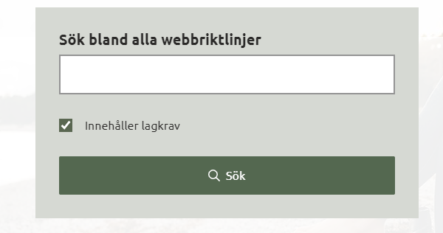
Genom att på sidan https://www.digg.se/webbriktlinjer/ göra en sökning med formulärfältet ”Sök bland alla webbriktlinjer” tomt och kryssrutan ”Innehåller lagkrav” ifylld så erhålls ett sökresultat på sidan https://www.digg.se/webbriktlinjer/alla-webbriktlinjer- och framåt.
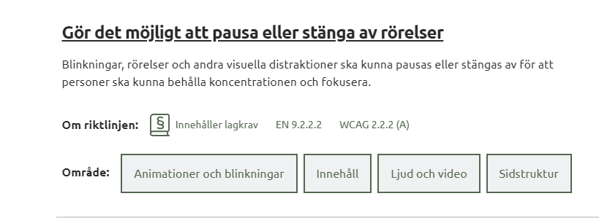
Dessa sidor har för varje lagkrav en beskrivning varför lagkravet är viktigt för en sidas tillgänglighet.

Undantag
12.2.2 Support för tillgänglighetsfunktioner innebär att den som testar skall ringa upp kundtjänst/support och ställ frågor om tillgänglighets- och kompatibilitetsfunktionerna för att se om de kan ge relevanta svar. Vi utför inte denna test.
11.7 Användarinställningar
En kontroll skall göras att
- Sidan respekterar användarinställningar för färger.
- Sidan respekterar användarinställningar för kontrast.
- Sidan respekterar användarinställningar för teckensnitt.
- Sidan respekterar användarinställningar för teckenstorlek.
- Sidan respekterar användarinställningar för fokusmarkering.
- Sidan respekterar användarinställningar för måttenheter.”
De användarinställningar som efterfrågas skall komma från webbläsaren eller operativsystemet och inte med hjälp av en egen stilmall CSS.
I Diggs manual framgår att det som testas är Mörkt läge, Teckenstorlek och Högkontrastläge. Dessa tre kontrollerar vi och rapporterar i rapporten.
12.2.3 Effektiv supportkommunikation, Vi utför inte denna test,
12.2.4 Tillgänglig supportdokumentation, Vi utför inte denna test på det sätt som beskrivs i DIGG tillsynsmanual för granskning av webbsidor. Vi letar efter lämplig supportdokumentation som Hjälpsidor och utför en snabb test med verktyget WAVE.

Sidor som är granskade
Sida 1: https://webbplats.se/sida1
Sida 2: https://webbplats.se/sida2
- Avvikelser som förekommer på alla de testade sidorna

Ramverk
https://etu.se/

Innehåll

Semantik – Landmärken

Brödsmulor saknar navigationslandmärke

Beskrivning av WCAG kravet
WCAG 2.4.1 Hoppa över block (nivå A) och relaterade navigationsprinciper innebär att större navigationsblock bör kunna identifieras programmatiskt. Genom att använda semantiska landmärken, exempelvis <nav>, kan hjälpmedel identifiera navigationsområden och göra det möjligt för användare att snabbt navigera mellan dem.
WCAG 1.3.1 Information och relationer (nivå A) kräver dessutom att strukturer och relationer i innehållet ska kunna fastställas programmatiskt. Navigationsområden bör därför märkas upp semantiskt så att deras funktion kan identifieras av hjälpmedel.

Beskrivning av felet
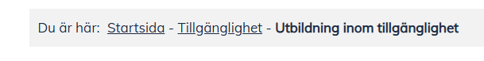
Brödsmulorna på sidorna är implementerade som en vanlig <div>-struktur:
<div class="breadcrumb">
...
</div>
Eftersom komponenten inte ligger i ett <nav>-element exponeras den inte som ett navigationslandmärke. Dessutom saknar navigationsområdet ett unikt namn, exempelvis "Brödsmulor" eller "Länkstig".

Steg för att återskapa felet
1. Navigera till sidan och inspektera brödsmulorna.
2. Kontrollera DOM-strukturen.
3. Notera att brödsmulorna ligger i ett <div>-element istället för ett <nav>.
4. Navigera mellan landmärken i en skärmläsare och observera att brödsmulorna inte identifieras som navigation.

Konsekvens för användaren
Skärmläsaranvändare och andra hjälpmedelsanvändare kan inte navigera direkt till brödsmulorna via landmärken. Detta kan försämra orienteringen på sidan och göra navigeringen mindre effektiv.

Lösningsförslag
Placera brödsmulorna i ett semantiskt navigationslandmärke och ge det ett tydligt namn.
Exempel:
<nav aria-label="Brödsmulor">
<ol class="breadcrumb">
...
</ol>
</nav>

Åtgärda:
- Bör Placera brödsmulorna i ett <nav>-element.
- Bör Ge navigationslandmärket ett unikt namn, exempelvis "Brödsmulor" eller "Länkstig".
Krav: 9.1.3.1 Info and Relationships (nivå A)
Webbriktlinjer: Förmedla information, struktur och relationer i koden

Semantik – Rubriker

Rubriknivå i sidfoten följer inte en logisk hierarki

Beskrivning av WCAG kravet
WCAG 1.3.1 Information och relationer (nivå A) kräver att struktur och relationer i innehållet ska kunna fastställas programmatiskt. Rubriknivåer bör därför användas på ett konsekvent och logiskt sätt så att hierarkin i innehållet återspeglar sidans struktur.

Beskrivning av felet
I sidfoten används rubrikelement på nivå <h3> för sektionerna exempelvis “Kontakta oss”, “Sociala medier” och “Information”. Dessa rubriker är dock inte underordnade sidans huvudrubrik (`<h1>`), utan hamnar i stället semantiskt under den senaste förekommande <h2> på sidan.
Eftersom rubriknivåer definierar en hierarki i dokumentet innebär detta att sidfotens rubriker framstår som undersektioner till den senaste innehållssektionen i sidans huvuddel, snarare än som separata sektioner i sidfoten. Detta kan leda till en missvisande rubrikstruktur för användare som navigerar via rubriker i hjälpmedel.

Steg för att återskapa felet
- Navigera till sidfoten på sidan.
- Identifiera rubrikerna “Kontakta oss”, “Sociala medier” och “Information”.
- Inspektera rubrikelementen och notera att de är markerade som <h3>.
- Navigera i sidans rubrikstruktur med ett hjälpmedel eller utvecklarverktyg och notera att dessa rubriker placeras under den senaste <h2> i dokumentets struktur.

Konsekvens för användaren
Användare som navigerar via rubriker, exempelvis skärmläsaranvändare, kan få en felaktig uppfattning om sidans struktur. Sidfotens innehåll framstår som en del av den föregående sektionen i stället för som en separat del av sidan.

Lösningsförslag
Säkerställ att rubriknivåerna i sidfoten följer en logisk hierarki i relation till sidans övergripande struktur. Exempelvis kan rubrikerna i sidfoten markeras som <h2>, för att placeras som underordnad till sidans huvudrubrik, så att de inte framstår som underordnade innehållsrubriker från sidans huvuddel.

Åtgärda:
- Bör Säkerställa att sidfotens rubriker använder en logisk rubriknivå i förhållande till sidans övriga rubrikhierarki.
Krav: 9.1.3.1 Info and Relationships (nivå A)
Webbriktlinjer: Förmedla information, struktur och relationer i koden

Semantik – Listor

Länkar i brödsmulenavigation är inte grupperade i en lista
ÅTGÄRDAT PÅ DEMO.ETU.SE

Beskrivning av WCAG kravet
WCAG 1.3.1 Information och relationer (nivå A) kräver att strukturer och relationer i innehållet ska kunna fastställas programmatiskt. När en uppsättning länkar utgör en logisk grupp, exempelvis en brödsmulenavigation, bör relationen mellan länkarna tydliggöras genom semantisk HTML, såsom en lista (<ol> eller <ul>).

Beskrivning av felet

Brödsmulorna på sidorna är implementerade som en serie länkar separerade med bindestreck:
<div class="breadcrumb">
<a href="...">Startsida</a> -
<a href="...">Tillgänglighet</a> -
<span class="current">Utbildning inom tillgänglighet</span>
</div>
Länkarna är inte grupperade i en lista, vilket innebär att relationen mellan dem inte är tydligt definierad i HTML-strukturen. Brödsmulor representerar normalt en hierarkisk navigationskedja, vilket lämpar sig väl för en ordnad lista.

Steg för att återskapa felet
1. Navigera till sidan och inspektera brödsmulenavigationen.
2. Notera att länkarna är placerade direkt i ett <div>-element.
3. Observera att ingen lista (<ol> eller <ul>) används för att gruppera länkarna.

Konsekvens för användaren
Hjälpmedel kan ha svårare att tolka relationen mellan länkarna i navigationskedjan. En lista ger en tydligare struktur och gör det enklare för skärmläsaranvändare att förstå hur många steg som finns i navigationshierarkin.

Lösningsförslag
Gruppera brödsmulorna i en lista, gärna en ordnad lista (<ol>) eftersom navigationskedjan representerar en hierarki.
Exempel:
<nav aria-label="Brödsmulor">
<ol class="breadcrumb">
<li><a href="/">Startsida</a></li>
<li><a href="/digital-tillganglighet/">Tillgänglighet</a></li>
<li aria-current="page">Utbildning inom tillgänglighet</li>
</ol>
</nav>

Åtgärda:
- Måste Gruppera länkarna i brödsmulenavigationen i en lista (<ol> eller <ul>).
Krav: 9.1.3.1 Info and Relationships (nivå A)
Webbriktlinjer: Förmedla information, struktur och relationer i koden

Text - Kontrast för text

Dåliga kontrastvärden på tabellkolumnerna i tabellerna i cookie-fönstret.
Observera att nedan avvikelse gäller endast på demo.etu.se, live etu.se har godkänd kontrast.
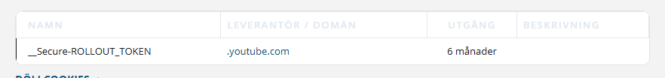
Kontrastvärde på 1.23:1 mot bakgrunden.
Åtgärda:
- Måste Säkerställ att kontrasten uppfyller för text mot bakgrund.
Krav: 9.1.4.3 Contrast (Minimum) (nivå AA)
Webbriktlinjer: Använd tillräcklig kontrast mellan text och bakgrund

Länkar - Syfte för länkar
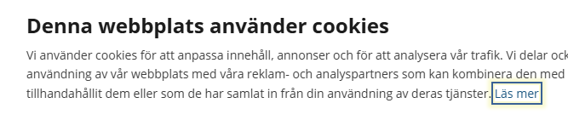
”Läs mer” länken i cookie fönstret är otydlig och har aria-label delvis på engelska.

Knappen för att stänga cookie fönstret heter ”close”.
Åtgärda:
- Måste Ange tydligare syfte på länken och håll tillgänglighetsnamnen till svenska.
Krav: 9.2.4.4 Link Purpose (in Context) (nivå A)
Webbriktlinjer: Skriv tydliga länkar

Tangentbord

Fokus – Fokusordning

Knapp och den visuella ordningen stämmer inte överens med fokusordning
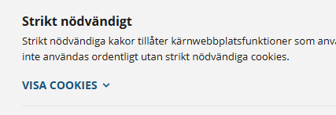
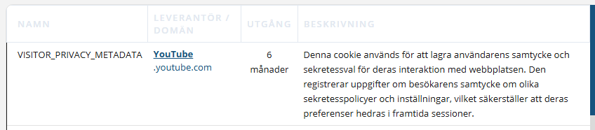
I dialogfönstret finns det en expanderbar knapp som fäller ut en tabell. I DOM:en är tabellen som knappen fäller ut, visuellt före och får därmed också fokus före knappen.
Åtgärda:
- Måste Fixa fokusordningen så att den visuella stämmer överens med DOM ordningen. Se till att det inte går att nå innehållet i stängt läge.
Krav: 9.2.4.3 Focus Order (nivå A)
Webbriktlinjer: Ha en meningsfull fokusordning

Tabb hamnar på bakomliggande innehåll när cookie dialog är öppen
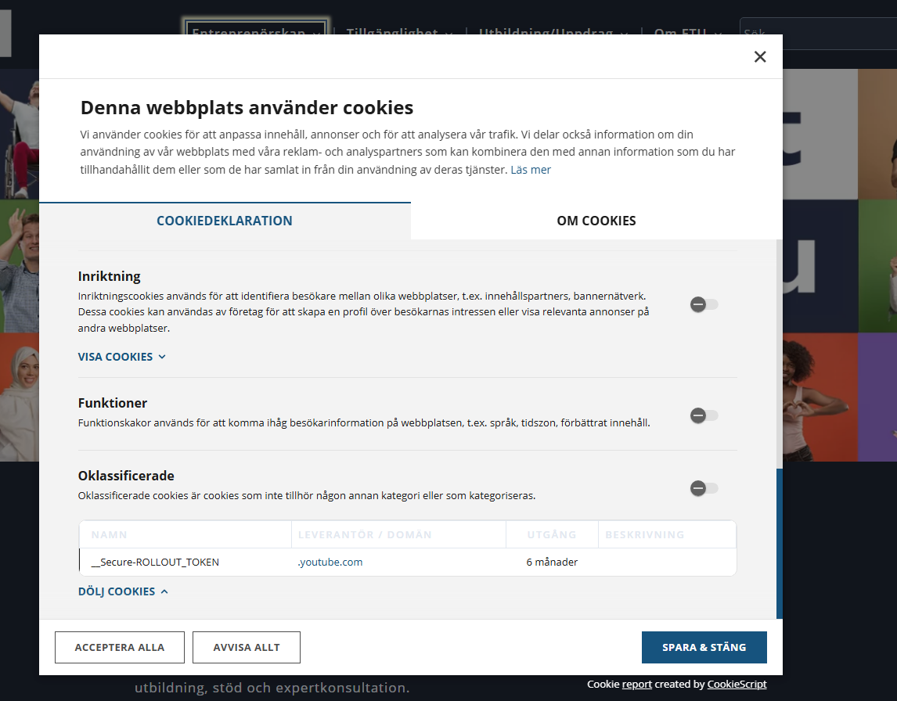
När användaren har cookie-dialogen öppen behandlas denna som en dialog med role=”dialog” angivet på komponenten. Därmed ska fokushanteringen bete sig enligt reglerna för i en dialog. I dag är det möjligt att tabba sig förbi det sista elementet i dialogen och nå det bakomliggande innehållet.
Åtgärda:
- Måste Se till att låsa fokus i dialogen.
Krav: 9.2.4.3 Focus Order (nivå A)
Webbriktlinjer: Ha en meningsfull fokusordning

Layout

Utöka textavstånd

Text svarar inte på utökade textavstånd

Beskrivning av WCAG kravet
WCAG 1.4.12 Textavstånd (nivå AA) kräver att användare ska kunna justera radavstånd, styckeavstånd, bokstavsavstånd och ordavstånd utan att innehåll eller funktionalitet går förlorad.

Beskrivning av felet
Före tillämpning:
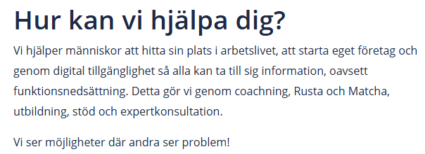
Efter tillämpning:
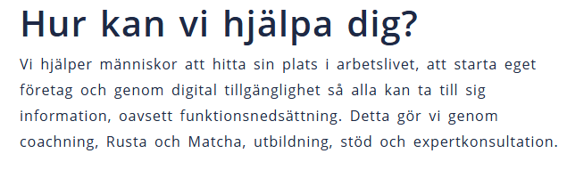
Flera textbärande element (rubriker och brödtext) är begränsade genom fasta måttenheter och layoutregler såsom fasta font-size-värden i px, fasta line-height, min-height, letter-spacing. Vid tillämpning av testvärden för att uppfylla 1.4.12 appliceras inte dessa inställningar fullt ut.

Steg för att återskapa felet
1. Applicera WCAG 1.4.12 testvärden via tillägg eller DevTools.
2. Navigera genom sidor med både rubriker och brödtext.
3. Notera att text inte tillämpar förändringarna från testvärden.
4. Notera att letter-spacing har på flera element fasta storlekar.

Konsekvens för användaren
Användare med läs- eller koncentrationssvårigheter som behöver ökat textavstånd kan inte anpassa innehållet för förbättrad läsbarhet. Detta kan påverka förståelsen och öka kognitiv belastning, särskilt när viktig information döljs.

Lösningsförslag
- Undvik fasta höjder och overflow: hidden på textbärande element.
- Använd relativa enheter (em/rem) där det är möjligt.
- Testa regelbundet mot WCAG 1.4.12:s specificerade värden.
- Låt letter-spacing ärvas från body eller någon annan parent genom att tillsätta letter-spacing:inherit på textinnehållet. Idag har olika textkomponenter varsitt letter-spacing värde.
Det enda som tillämpas är word-spacing property.
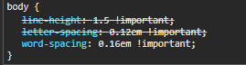
Tillämpning efter att ha avlägsnat fasta letter-spacing properties:
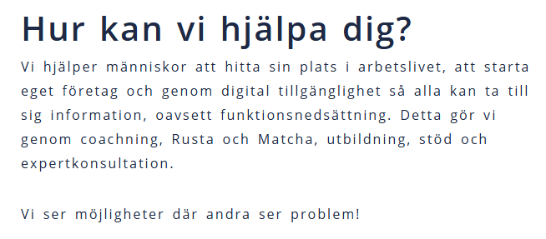

Åtgärda:
- Måste Säkerställa att text och rubriker faktiskt applicerar sina förändringar när utökade textavstånd tillämpas.
- Måste Använd relativa måttstorlekar i stället för fasta värden.
- Måste Låt letter-spacing ärvas från parent element, inte .
Krav: 9.1.4.12 Text Spacing (nivå AA)
Webbriktlinjer: Se till att det går att öka avstånd mellan tecken, rader, stycken och ord

Användargränssnitt

Interaktiva komponenter - Kopplade fält

Aktuell sida i brödsmulor saknar aria-current

Beskrivning av WCAG kravet
WCAG 1.3.1 Information och relationer (nivå A) kräver att information om relationer och strukturer ska kunna fastställas programmatiskt. I en brödsmulenavigation bör den aktuella sidan markeras så att hjälpmedel kan identifiera vilken sida i navigationskedjan användaren befinner sig på.

Beskrivning av felet
I brödsmulorna presenteras den aktuella sidan visuellt som sista element i kedjan:
<span class="current">Utbildning inom tillgänglighet</span>
Elementet saknar dock attributet aria-current, vilket innebär att hjälpmedel inte kan fastställa att detta representerar den aktuella sidan.

Steg för att återskapa felet
1. Navigera till sidan och inspektera brödsmulorna.
2. Lokalisera elementet som representerar den aktuella sidan.
3. Notera att elementet saknar aria-current="page".

Konsekvens för användaren
Skärmläsaranvändare kan inte få tydlig information om vilken sida i brödsmulenavigationen som är den aktuella. Detta kan försämra orienteringen på webbplatsen.

Lösningsförslag
Markera den aktuella sidan med aria-current="page".
Exempel:
<span class="current" aria-current="page">
Utbildning inom tillgänglighet
</span>

Åtgärda:
- Måste Säkerställa att aktuell sida i brödsmulor markeras programmässigt.
- Måste Använda aria-current="page" på det sista elementet i navigationskedjan.
Krav: 9.1.3.1 Info and Relationships (nivå A)
Webbriktlinjer: Förmedla information, struktur och relationer i koden

Interaktiva komponenter - Namn, roll, värde

Knapp i cookie-dialog förmedlar inte status

Visa cookies fäller ut innehåll men saknar aria-expanded.
Åtgärda:
- Måste Infoga aria-selected på ”Visa” knapparna i cookie-dialogen.
Krav: 9.4.1.2 Name, Role, Value (nivå A)
Webbriktlinjer: Se till att komponenter fungerar i hjälpmedel

Växlingsknappar förmedlar inte sitt tillstånd programmatiskt
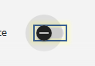
Växlingsknapparna i dialogfönstret förmedlar inte sitt tillstånd vid aktivering. Det framgår endast visuellt. Kontrollerna har role=”switch” och även aria-required vilket är obligatoriskt, men required attributet växlas inte vid aktivering.
Det finns också dolda semantiska input element vilket är att föredra från första början.
Åtgärda:
- Måste Säkerställ att det maskinläsbara tillståndet i växlingsknapparna förmedlas till användaren.
- Bör Konstruera de med semantiska input element.
Krav: 9.4.1.2 Name, Role, Value (nivå A)
Webbriktlinjer: Se till att komponenter fungerar i hjälpmedel

Navigering

Sida 1
https://webbplats.se/sida1

Sida 2
https://webbplats.se/sida2

Appendix A – Tillgängliga puffar

Kraven för en tillgänglig puff
• Hela puffen ska vara klickbar och fokuserbar. En ingående länk ska inte vara fokuserbar.
Ett musklick eller tangentnedtryckning ska leda till att målsidan för en ingående länk anropas.
• När skärmläsare används och TAB-tangenten används för att navigera och en puff får tangentbordsfokus så ska bara länktexten för en i puffen ingående länk läsas upp.
När skärmläsare används och piltangenterna används för att navigera (PC cursor mode) så ska allt innehåll i puffen vara tillgängligt för skärmläsaren.

Stegen för att skapa tillgänglig puff
• Att hela puffen är klickbar åstadkoms med hjälp av z – index eller CSS (cursor:pointer).
Att puffen ska vara fokuserbar åstadkoms med hjälp av tabindex eller z-index,
• Att när puffen får tangentbordsfokus göms allt innehåll i puffen med undantag för den ingående länkens länktext för skärmläsare med hjälp av aria-hidden attributet,
Att när puffen inte har tangentbordsfokus låt med hjälp av aria-hidden allt innehåll vara tillgängligt för skärmläsare.
• Exempel på två metoder att skapa tillgängliga puffar:
Med hjälp av JavaScript och tabindex
Med hjälp av JavaScript och z-index

Puff med hjälp av JavaScript och tabindex
Puffens begränsning definieras av ett div element och ett första steg är att göra en yta för användare med muspekare och detta görs i CSS med till exempel cursor:pointer.
Låt ett musklick leda till att den ingående länkens mål sida anropas görs med hjälp av JavaScript (jQuery):
<script>
$(document).ready(function() {
$('.mydiv').click(function() {
document.location.href='http://etu.se';
});
});
</script>
Låt puffen (div-element) vara fokuserbart men inte den ingående länken med hjälp av tabindex.
<div class="mydiv" tabindex="0" >
<h2><a tabindex ="-1" href="http://etu.se">Detta är en länk till ETU</a></h2>
<div class="otherdiv">
<h3>Tillgänglig information på webben</h3>
<p>ETU testar och ger stöd för att uppnå god tillgänglighet….. </p>
</div>
</div>
Det yttre div-elementet (puffens begränsning) blir fokuserbart med hjälp av tabindex=”0” och a elementet blir inte fokuserbart med hjälp av tabindex=”-1”.
När det yttre div-elementet har tangentbordsfokus och Enter-tangenten använd så anropas den ingående länkens målsida och detta realiseras med hjälp av ett JavaScript (jQuery):
$(document).ready(function() {
$('.mydiv').keydown(function(e) {
if (e.keyCode == 13) {
document.location.href='http://etu.se';
}
});
});
När puffen erhåller tangentbordsfokus och en skärmläsare används så göms allt innehåll i puffen med undantag för den ingående länkens länktext för skärmläsare med hjälp av attributet aria-hidden=”true” som sätts med hjälp av ett JavaScript (jQuery):
<script>
$(document).ready(function() {
$( '.mydiv' ).focus(function() {
$('.otherdiv').attr("aria-hidden", "true");
});
});
</script>
Innehållet i div-elementet otherdiv göms för skärmläsare med hjälp av aria-hidden=”true”.
När skärmläsare används och navigation sker med hjälp av piltangenterna så ska allt innehåll vara tillgängligt för skärmläsaren och detta realiseras med hjälp av attributet aria-hidden=”false” som sätts av ett JavaScript (jQuery):
<script>
$(document).ready(function() {
$( '.mydiv' ).focusout(function() {
$('.otherdiv').attr("aria-hidden", "false");
});
});
</script>
Innehållet i div-elementet otherdiv tas fram för skärmläsare med hjälp av aria-hidden=”false”.
Det finns ett specialfall och det är när puffen får tangentbordsfokus följt av att piltangenterna används direkt men då är puffens övriga innehåll gömt för skärmläsaren. Man kan tänka sig att lösningen är att känna efter om någon av piltangenterna är nedtryckta men det går inte då skärmläsaren i PC cursor mode ”tar hand om” tangentnedtryckningarna. Därför lägger vi till kod just efter att aria-hidden är satt till ”true”.
<script>
$(document).ready(function() {
$( '.mydiv' ).focus(function() {
$('.otherdiv').attr("aria-hidden", "true");
setTimeout(function(){
$('.otherdiv').attr("aria-hidden", "false");
}, 1000);
});
});
</script>
Den nya raden väntar en sekund för att låta skärmläsaren läsa länktexten och sätter sedan aria-hidden=”false” och om piltangenterna används så läser skärmläsaren upp allt.

Puff med hjälp av JavaScript och z-index
Nedan visas koden för en enkel puff:
<div class="box">
<a class="divLink" href="http://etu.se">Länk till ETU</a>
<div class="otherdiv">
<h3>Tillgänglig information på webben</h3>
<p>ETU testar och ger stöd för att uppnå god tillgänglighet på webben. Webbplatsen och övrig information ska kunna nås av så många som möjligt även användare med särskilda behov.
</p>
</div>
</div>
Att göra en klickbar yta av puffen för användare av muspekare och att göra hela puffen och bara puffen fokuserbar för tangentbordsanvändare sker i ett steg genom att låta den ingående länken ligga över puffen (div-elementet) och täcka hela div-elementet:
div.box {
position: relative; }
a.divLink {
position: absolute;
width: 100%;
height: 100%;
z-index: 10;
opacity: 0.5;
}
Genom att ge länken en viss grad av genomskinlighet så syns innehållet i div-elementet (till exempel opacity:0.5). Skärmläsare berörs inte av detta utan läser allt.
Att få en skärmläsare att bara läsa länktexten för den ingående länken när puffen får tangentbords fokus och att läsa allt när piltangenterna används åstadkoms på samma sätt som när en puff skapas med hjälp av JavaScript och tabindex.

Tillgänglighets funktioner exemplet Add Delivery Adress Dialog
För att göra det lättare att läsa när dialogen visas på små skärmar så fyller dialogen 100 % av skärmen. Genom att helt täcka fönstret som ligger bakom gömmer också rörelser i bakgrunden som inträffar för vissa mobila enheter när navigering sker i dialogen. Tangentbordsfokus placeras på det första formulärfältet som är det första fokuserbara elementet.

Exemplet Add Delivery Adress dialog
Exemplet finns under länken https://www.w3.org/TR/wai-aria-practices/examples/dialog-modal/dialog.html
<button onclick="openDialog('dialog1', this)">Add Delivery Address</button>

Knappen “Add Delivery Adress” som aktiverar dialogen har en händelsehanterare OpenDialog som exekveras när knappen aktiveras.
Dialogen består av två div-element som illustreras nedan:
Dialogen är inte aktiverad:
<div class="dialog-backdrop">
<div role="dialog" id="dialog1" aria-labelledby="dialog1_label" aria-modal="true" class="hidden">
<h2 id="dialog1_label" class="dialog_label">Add Delivery Address</h2>
………………..
<div class="dialog_form_actions">
<button onclick="openDialog('dialog2', this, 'dialog2_para1')">Verify Address</button>
<button onclick="replaceDialog('dialog3', undefined, 'dialog3_close_btn')">Add</button>
<button onclick="closeDialog(this)">Cancel</button>
</div>
</div>
</div>

Det första div-elementet har klassen ”dialog-backdrop” och har följande CSS definition
.dialog-backdrop {
display: none;
position: fixed;
overflow-y: auto;
top: 0;
right: 0;
bottom: 0;
left: 0;
}
Detta div-element kommer att täcka hela skärmen (top,right,bottom,left :0) när det är aktivt d.v.s. när display:block.
Display:none betyder att div-elementet inte syns och inte upptar någon plats. När knappen ”Add Delivery Adress” aktiveras så får div-elementet ytterligare en klass nämligen ”active” som definieras som display:block och div-elementet syns nu och upptar plats.

Dialogen är aktiverad:
<div class="dialog-backdrop active"><div tabindex="0"></div><div role="dialog" id="dialog1" aria-labelledby="dialog1_label" aria-modal="true" class="default_dialog">
<h2 id="dialog1_label" class="dialog_label">Add Delivery Address</h2>
……….
<div class="dialog_form_actions">
<button onclick="openDialog('dialog2', this, 'dialog2_para1')">Verify Address</button>
<button onclick="replaceDialog('dialog3', undefined, 'dialog3_close_btn')">Add</button>
<button onclick="closeDialog(this)">Cancel</button>
</div>
</div><div tabindex="0"></div></div>

När knappen ”Add Delivery Adress” aktiveras så får div-elementet ytterligare en klass nämligen ”active” som definieras som display:block och div-elementet syns nu och upptar plats.
Vidare så infogas ett div-element med attributet tabindex=”0” vilket betyder att hela modal ”området” som nu täcker den underliggande sidan är fokuserbart och egentligen att det första fokuserbara elementet i dialogen får tangentbordsfokus.
Det tredje div-elementet som representerar det egentliga modalfönstret har WAI ARIA rollen ”dialog” vilket leder till att skärmläsare läser ”dialog” när modalfönstret öppnas. Detta div-element attributet aria-modal=”true” vilket talar om för hjälpmedel som skärmläsare att sidan under inte går att nå. Vidare så gör attributet aria-labelledby="dialog1_label" som finns i det tredje div-elementet som representerar den egentliga dialogen att skärmläsare läser i detta fall en underrubrik h2 med id "dialog1_label" automtiskt utan att användaren behöver navigera i denna text. Enligt denna metod så kan detta div-element även ha attributet aria-describedby som refererar till en text som finns i dialogen som också läses upp automatiskt när dialogen öppnas.

